/

- -

*'. !--*

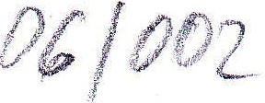

číslo smlouvy: 2/2006

# SMLOUVA O DÍLO

**uzavřená podle** § **536 a následujících obchodního zákoníku**

**č. 513/1991 Sb., ve znění pozdějších předpisů**

I.

## Smluvní strany

* 1. **Objednatel: *Geologický ústav AV ČR,*** *F ozvojová 269, Praha 6* - *Lysolaje*

### zastoupený RNDr. Václavem Cílkem, CSc. ředitelem ústavu IČ: 67985831, DIČ: CZ67985831

**(dále jen objednatel)**

* 1. **Zhotovitel: *Miroslav Fridrich*** - ***PANTER,***

### IČ: 10183434

**(dále jen zhotovitel)**

**li.**

**Předmět smlouvy**

* 1. Zhotovitel se zavazuje provádět u objednatele podporu informačních a komunikačních systémů, správu serverů a správu uživatelů v centrálních systémech.
  2. Zhotovitel se zavazuje provádět práce v termínech dle dohody s pracovníky objednatele v jednotlivých případech.
  3. Zhotovitel se zavazuje předávat objednateli údaje p0třebné k zajištění činnosti podle čl. 2.1. této smlouvy, zejména návrhy na modernizaci VT a provedení větších oprav a úprav VT.
  4. Při provádění díla je zhotovitel vázán pokyny zaměstnanců objednatele.
  5. Činnost zhotovitele řídí ředitel objednatele.

## Ill.

**Cena plnění**

* 1. Cena je stanovena dohodou podle ustanoven"í zákona č. 526/1990 Sb., o cenách, ve znění pozdějších předpisů, a činí v konečné výši **4 000,- Kč** (slovy Čtyřitisícekorunčeských)za měsíc, včetně DPH.
  2. Vyúčtování prací bude zhotovitelem prováděno vystavením faktury vždy k poslednímu dni v měsíci .
  3. Faktury budou mít tyto náležitosti: označení faktury a její číslo, bankovní spojení, číslo účtu, název a sídlo zhotovitele, číslo a předmět smlouvy, fakturovanou částku.
  4. Faktury budou zaslány (předány) na adresu objednatele.
  5. Faktury vystavené zhotovitelem budou splatné do 14 dnů po jejich obdržení objednatelem. Objednatel může faktury vrátit do data jejich splatnosti, pokud obsahují nesprávné nebo neúplné náležitosti či údaje. Opravená faktura zhotovitele buáe mít nové datum splatnosti.

- I -

**IV.**

**Smluvní pokuty**

**4.1.** V případě prodlení objednatele s placením faktury uhradí objednatel zhotoviteli smluvní pokutu ve výši 0,05% z nezaplacené částky za každý den prodlení.

**4.4.** Smluvní pokuty, sjednané touto smlouvou, hradí povinná strana nezávisle na tom, zda a v jaké výši vznikne druhé straně v této souvislostiškoda.

**v.**

## Ostatní ujednání

* 1. Objednatel je oprávněn kontrolovat provádění díla, jak v průběhu realizace prací, tak i po jejich skončení. Zjistí-li, že zhotovitel provádí dílo v rozporu se svými povinnostm,i je oprávněn žádat po zhotoviteli nápravu a provádění díla řádným způsobem. Jestliže tak zhotovitel neučiní ani v přiměřené lhůtě k tomu poskytnuté, je objednatel oprávněn odstoupit od smlouvy.
  2. Za závady díla a způsobené škody odpovídá zhotovitel podle ustanovení obchodního zákoníku.
  3. Tato smlouva může být měněna a doplňována pouze písemnými a očíslovanými dodatky podepsanými oprávněnými zástupci smluvních stran.
  4. Smlouvu lze vypovědět smluvními stranami i bez udáním důvodů s výpovědní lhůtou jeden měsíc.
  5. V ostatním se řídí práva a povinnosti smluvních stran příslušnými ustanoveními obchodního zákoníku.
  6. Tato smlouva se vyhotovuje ve dvou exemplářích, z nichž jeden obdrží zhotovitel a jeden objednatel.
  7. Tato smlouva nabývá platnosti a účinnosti dnem jejího podpisu oprávněnými zástupci smluvních stran.

V Praze dne 2. února 2006

**Objednatel:**

**RNDr. Václav Cílek, CSc. ředitel GLÚ AV ČR**

**Ing. Miroslav Fridrich**

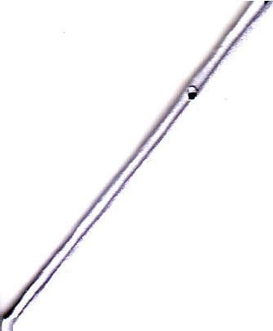

- 2 -